СОГБОУ «Демидовская специальная (коррекционная) общеобразовательная школа-интернат VII-VIII видов для детей-сирот и детей, оставшихся без попечения родителей»

Урок математики в 4-ом классе
по теме:
«Табличные случаи умножения и деления (закрепление)

Учитель мл.классов:
М.С. Якушева

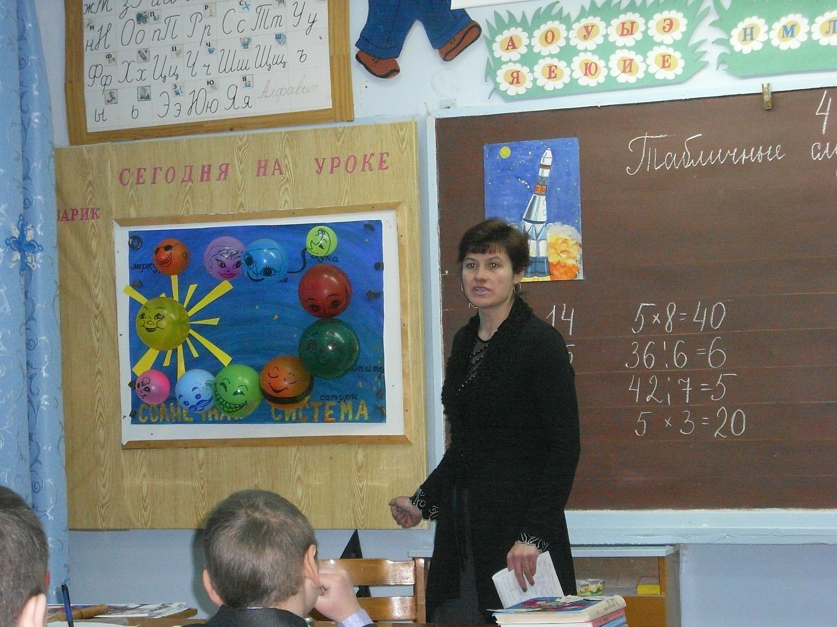

- 2013г. -

Цели:
- закрепление знаний таблицы умножения и деления;
- совершенствование вычислительных навыков учащихся;
- развитие находчивости, сообразительности, памяти;
- расширение кругозора учащихся;
- воспитание интереса к математике, трудолюбия, чувства взаимопомощи;
- коррекция внимания, памяти.

Оборудование:
- Плакат Солнечной системы, Луны, Марса, Юпитера.
- Звездочки с заданиями, зеленые листочки.
- Рисунки марсиан
- Ракеты с д/з.

Ход урока
I. Орг. моменнт
- Настроение каково? Во!
Все такого мнения ? Все без исключения!
Может вы уже устали? Мы с собой таких на брали!
Можем ляжем отдохнем? Лучше мы урок начнем!
Все за парты дружно сели
Друг на друга посмотрели
Посмотрели на гостей,
Улыбнулись поскорей!

II. Сообщение темы
Тема сегодняшнего урока: «Табличные случаи умножения и деления».
- Урок наш будет не совсем обычный. Мы с вами отправимся путешествовать в космос.
- А что такое космос?
- Нашу землю вместе с воздушной оболочкой окружает бесконечно большое пространство. Это космос. В нем находятся небесные тела: солнце, Луна, Звезды, планеты.
Солнце – ближайшая к нам звезда. Вокруг солнца обращаются планеты. Вместе они составляют солнечную систему, в которую входят 9 планет: Меркурий, Венера, Земля, Марс, Юпитер, Сатурн, Уран, Нептун, Плутон.
- Сегодня мы совершим полет по нашей солнечной системе. А чтобы полет был успешным и мы удачно возвратились на Землю, нам надо будет выполнить очень много заданий.
Наш девиз: Не зевай по сторонам
Ты сегодня космонавт.
Берись скорее за работу
Будь внимателен,
Не сбейся счету.
- А теперь можно отправляться в полет.
Ученик: По ступенькам поднялись,
Дружно за руки взялись,
Аккуратно надо сесть,
Чтоб приборы не задеть.
1,2,3 число и тему запиши.

III. Пальчиковая гимнастика

IV. Повторение. Устный счет.
- Откройте свои «бортжурналы» и запишите дату сегодняшнего полета. Записи должны вестись аккуратно.
- Мы совершили полет на космическом корабле. Но чтобы наша ракета могла взлететь, надо выполнить следующее задание.
- Найди ошибки в примерах (написано на ракете):
7 x 2 = 14 5 x 8 = 40
8 x 3 = 25 36 : 6 = 6
48 : 4 = 9 42 : 7 = 5
- : 4 = 9 5 x 3 = 20

- Итак! Внимание! Вы готовы лететь в космос?
Взлет! Пуск!
И наша ракета помчалась вперед
Прощально мигнут и растают вдали
Огни золотые любимой Земли.
- Главное в космосе дисциплина и правильная посадка.

V. Основная часть
- Первым нашим объектом будет Луна. Она меньше Земли в 89 раз.
День длится на Луне 2 недели. Сколько это дней? За это время она нагревается до 120 С.
Ночь длится столько же. Сколько это дней? За это время она остывает до 150 С.
- На Луне нас поджидает след задания.
1. Примеры на звездочках

x 4 = 16 9 x = 27
3 х = 12 48 х = 8
35 : = 5 х 7 = 28
45 : = 9 6 х = 12

2. Математические цепочки.
- Если вы их решите, то сможете узнать ответы на некоторые интересные вопросы
Солнце – это тело……
х - : х - х +
6 5 10 4 7 28 8 44 = 100

Сколько оборотов совершило солнце с момента своего рождения?

: х + : х - :
40 5 3 12 4 7 33 6 = 5

Какая планета такого же размера как Земля?

х : х : х : : х
4 3 2 4 3 5 4 2 7 = 35

97 – жидкое,
100 – газообразное
18 – твердое

- Молодцы!
- Следующая наша планета Марс
Ученик: Марс – красная планета, но не от жары.
Она выглядит как раскаленный камень.
На Марсе холодно!
А цвет ей придает песок красного цвета, которого там очень много.
Встречают нас жители этой планеты марсиане.
- Они приготовили нам задания на зеленых листочках, ведь там много песка, а деревьев нет. Поэтому они надеются с вашей помощью озеленить свою планету.
Поставь знак =

7 х 7 … 8 +3 16 : 4 … 16 : 2
4 х 3 … 12 : 6 72 : 9 … 2 х 4
5 х 7 … 5 х 4 7 х 3 … 6 х 4

Не даром в народе говорят:
Много леса – не губи
Много леса береги
Нет леса - посади.
- Марс мы с вами озеленили. Я надеюсь, что каждый из вас посадит и вырастит дерево на нашей планете Земля.
- Внимание! На борт нашего корабля поступили какие-то странные сигналы. Чтобы их расшифровать мы должны выполнить следующее задание:
Математический диктант
- Первый множитель 3 второй 8. Найди произведение. (24)
- Найди сумму чисел 93 и 4. (97)
- Найди разность чисел 25 и 13. (12)
- Делимое 14 делитель 2. Найди частное. (7)
24 – ПО
35 – МА
12 – ГИ ПОМОГИТЕ!
97 – МО
30 – РУ
7 - ТЕ
Помощи просят школьники Марсиане. Они прилетели на своей летающей тарелке с просьбой помочь им решить задачу.

Задача
I ряду – высадили 8 деревьев.
II ряду – в 5 раз больше.
III ряду – на 13 деревьев меньше.
III -?

Молодцы земляне. Так держать!
VI Физпауза

Ученик: Таинственный Юпитер
Подожди ты нас чуть-чуть
Сумел в пути и к нам заглянуть.
- Ну, вот мы и на Юпитере.
- Будьте осторожны, на планете огнедышащие вулканы и летают хвостатые кометы.
Задание 1.
- Поставь недостающие числа
36= + 32 = х
45 = х 12 = +

- Молодцы! Время нашего полета подходит к концу.
Возвращаться нам пора,
По местам мои друзья!
- Путь наш лежит на Землю.
Чтобы посадка была удачной вы должны начертить прямоугольник со сторонами 3 см. и 5 см.

Из полета возвратились
И на Землю приземлились!
В память о нашем полете вы получите вот такие ракеты. На них будет Д/З

IV Итог
- Какая тема нашего полета?
- Что понравилось?
- Что не понравилось?
Оценки
- С какими новыми словами вы познакомились?

